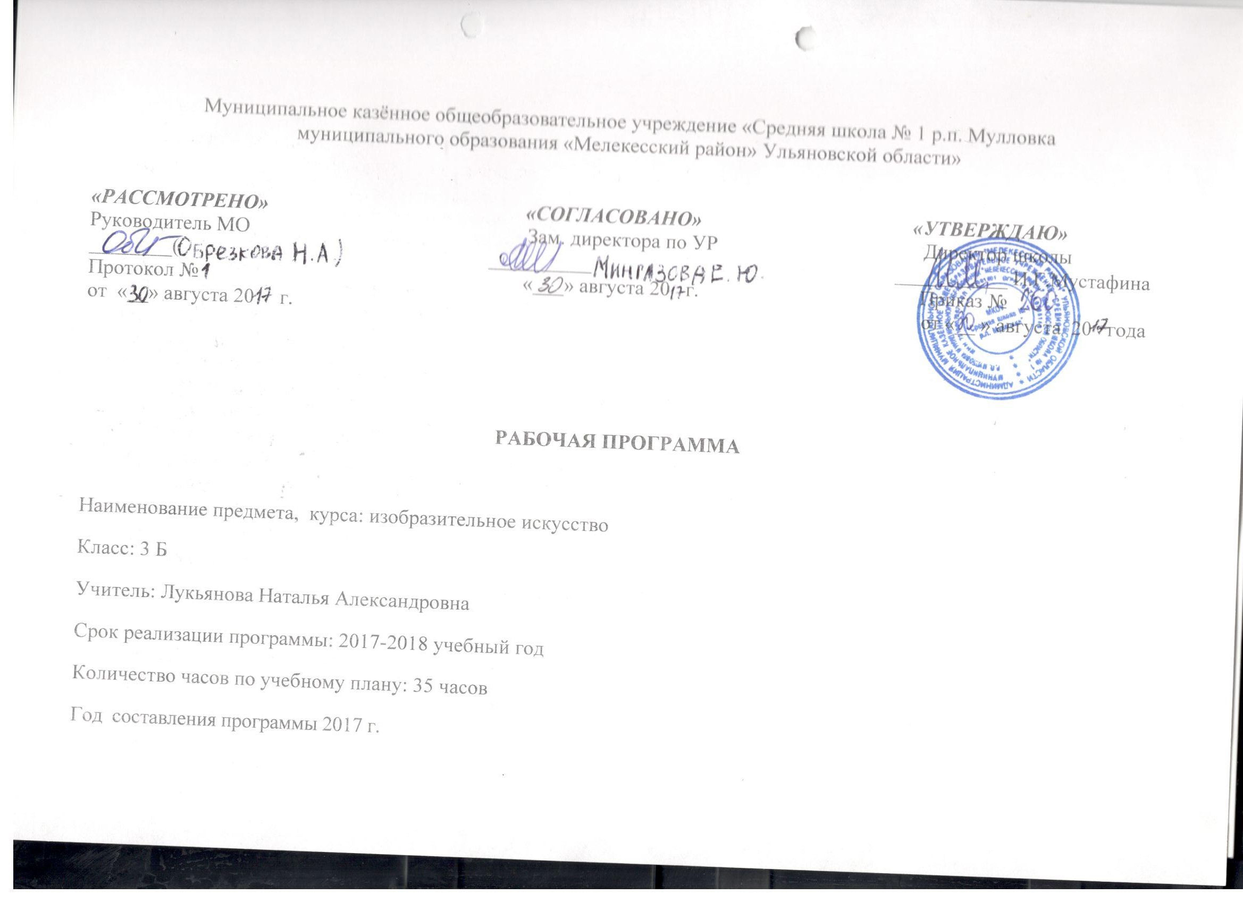
Пояснительная записка
Рабочая программа «Изобразительное искусство» 3 класс разработана на основе Федерального государственного образовательного стандарта начального общего образования, Концепции духовно-нравственного развития и воспитания личности гражданина России, планируемых результатов начального общего образования и авторской программы В. С. Кузина, Э.И. Кубышкиной «Рабочие программы для общеобразовательных учреждений. 1-4. Москва. «Просвещение. 2014 г.» и ориентирована на работу по учебно-методическому комплекту «Школа России»
Учебник " Изобразительное искусство "3 класс В.С. Кузин Э.И. Кубышкина. Москва "Просвещение"2014г.
Программа по изобразительному искусству относится к предметной области «Искусство»
Планируемые результаты освоения учебного предмета
Личностные результаты.
У учащихся будут сформированы:
· положительное отношение к урокам изобразительного искусства.
Учащиеся получат возможность для формирования:
· познавательной мотивации к изобразительному искусству;
· чувства уважения к народным художественным традициям России;
· внимательного отношения к красоте окружающего мира, к произведениям искусства;
· эмоционально-ценностного отношения к произведениям искусства и изображаемой действительности.
Метапредметные результаты.
Метапредметные результаты освоения курса обеспечиваются познавательными и коммуникативными учебными действиями, а также межпредметными связями с технологией, музыкой, литературой, историей и даже с математикой.
Поскольку художественно-творческая изобразительная деятельность неразрывно связана с эстетическим видением действительности, на занятиях курса детьми изучается общеэстетический контекст. Это довольно широкий спектр понятий, усвоение которых
поможет учащимся осознанно включиться в творческий процесс.
Кроме этого, метапредметными результатами изучения курса «Изобразительное искусство» является формирование перечисленных ниже универсальных учебных действий (УУД).
Регулятивные УУД.
Учащиеся научатся:
· адекватно воспринимать содержательную оценку своей работы учителем;
· выполнять работу по заданной инструкции;
· использовать изученные приёмы работы красками;
· осуществлять пошаговый контроль своих действий, используя способ сличения своей работы с заданной в учебнике последовательностью;
· вносить коррективы в свою работу;
Учащиеся получат возможность научиться:
· понимать цель выполняемых действий,
· адекватно оценивать правильность выполнения задания;
· анализировать результаты собственной и коллективной работы по заданным критериям;
· решать творческую задачу, используя известные средства;
· включаться в самостоятельную творческую деятельность (изобразительную, декоративную и конструктивную).
Познавательные УУД.
Учащиеся научатся:
· «читать» условные знаки, данные в учебнике;
· находить нужную информацию в словарях учебника;
· вести поиск при составлении коллекций картинок, открыток;
· различать цвета и их оттенки,
· соотносить объекты дизайна с определённой геометрической формой.
Учащиеся получат возможность научиться:
· осуществлять поиск необходимой информации для выполнения учебных заданий, используя справочные материалы учебника;
· различать формы в объектах дизайна и архитектуры;
· сравнивать изображения персонажей в картинах разных художников;
· характеризовать персонажей произведения искусства;
· группировать произведения народных промыслов по их характерным особенностям;
· конструировать объекты дизайна.
Коммуникативные УУД.
Учащиеся научатся:
· отвечать на вопросы, задавать вопросы для уточнения непонятного;
· комментировать последовательность действий;
· выслушивать друг друга, договариваться, работая в паре;
· участвовать в коллективном обсуждении;
· выполнять совместные действия со сверстниками и взрослыми при реализации творческой работы.
Учащиеся получат возможность научиться:
· выражать собственное эмоциональное отношение к изображаемому;
· быть терпимыми к другим мнениям, учитывать их в совместной работе;
· договариваться и приходить к общему решению, работая в паре;
· строить продуктивное взаимодействие и сотрудничество со сверстниками и взрослыми для реализации проектной деятельности (под руководством учителя).
Предметные результаты.
-называть семь цветов спектра (красный, оранжевый, жёлтый, зеленый, голубой, синий, фиолетовый),а также стараться определять названия сложных цветовых состояний поверхности предметов (светло-зеленый ,серо-голубой)
- понимать и использовать элементарные правила получения новых цветов путем смешивания основных цветов(красный и синий цвета дают в смеси фиолетовый; синий и жёлтый- зеленый и т.д.);
- изображать линию горизонта и по возможности пользоваться приемом загораживания;
- понимать важность деятельности художника (что может изображать художник –предметы, людей, события; с помощью каких материалов изображает художник бумага, холст, картон, карандаш ,кисть, краски ,и пр.).
-правильно сидеть за партой (столом), верно держать лист бумаги и карандаш;
-свободно работать карандашом: без напряжения проводить линии в нужных направлениях, не вращая при этом лист бумаги;
-передавать в рисунке форму, общее пространственное положение ,основной цвет простых предметов;
-правильно работать акварельными и гуашевыми красками : разводить и смешивать краски ровно закрывать ими нужную поверхность(не выходя за пределы очертания этой поверхности);
-выполнять простейшие узоры в полосе, круге из декоративных форм растительного мира (карандашом, акварельными и гуашевыми красками);
-применять приемы рисования кистью элементов декоративных изображений на основе народной росписи (Городец ,Хохлома);
-устно описать изображенные на картинке или иллюстрации предметы, явления(человек, дом, животное, машина, время года, время дня, погода и т.д.),действия (идут, сидят, разговаривают и т.д.);выражать свое отношение;
-пользоваться простейшими приемами лепки (пластилин, глина);
-выполнять простые по композиции аппликации.

Учебно- тематический план

№ п/п | ТЕМА | Количество часов
1 | В гостях у красавицы осени | 11ч.
2 | В мире сказок | 7ч.
3 | Красота в умелых руках | 9ч.
4 | Пусть всегда будет солнце | 7ч.
5 | Резерв | 1ч.
 | Итого: | 35ч.

Содержание учебного предмета.
1.В гостях у красавицы осени. ( 11ч.)
Рисование с натуры различных объектов действительности, простых по очертанию и строению. Рисование домашних и диких животных, птиц, рыб, игрушек, цветов, предметов быта. Передача в рисунках пропорций, строения, очертания, общего пространственного расположения, цвета изображаемых объектов. Определение гармоничного сочетания цветов в окраске предметов, использование приёмов «переход цвета в цвет» и «вливание цвета в цвет». Выполнение набросков по памяти и по представлению различных объектов действительности.
В течение выполнения данных видов учащиеся должны получить простейшие сведения о композиции, цвете, рисунке и начальные сведения о средствах выразительности и эмоционального воздействия рисунка (линия, композиция, контраст света и тени, сочетание контрастных и родственных оттенков цвета, колорит и т. п.);
2. В мире сказок. (7ч.)
Совершенствование умений выполнять рисунки композиций по памяти и по представлению. Иллюстрация как произведение художника. Передача в рисунках общего пространственного расположения объектов, их смысловой связи в сюжете и эмоционального отношения к изображаемым событиям
3. Красота в умелых руках. (9ч.)
Знакомство с новыми видами народного декоративно-прикладного искусства: художественной росписью по металлу (Жостово) и по дереву (Хохлома), народной вышивкой, кружевом. Ознакомление с русской глиняной и деревянной игрушкой, современной технической и ёлочной игрушкой.
В работе с эскизами учащиеся постепенно учатся понимать простейшую связь формы, материала и элементов украшения с практическим назначением предмета. У них начинается формироваться представление о том, что родная природа, близкая и известная им с детства (ягоды, цветы, листья, птицы), служит основой для творчества народного мастера. Природу он знает, любит и поэтизирует. Народное орнаментальное искусство отражает представление его создателей о прекрасном.
Приобщение к изучению культуры и быта своего народа на примерах произведений известнейших центров народных художественных промыслов (Жостово, Хохлома, Вологда, Вятка).
4. Пусть всегда будет солнце. (7ч.)
Составление простейших мозаичных панно из кусочков цветной бумаги на мотивы осенней, зимней и весенней природы, на сюжеты русских народных сказок, басен.
Использование в аппликациях ритма (линейного, тонового, цветового), освещения, светотени.
5. Резервные часы. (1ч.)

